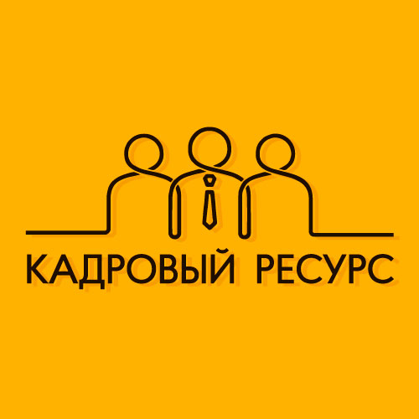 | ООО "Кадровый ресурс"
ИНН: 7726409815
Сферы деятельности: Другое
Компания, предоставляющая услугу организации и ведения кадрового делопроизводства, аутсорсинга квалифицированного персонала «под ключ». Аутсорсинг позволяет обеспечить необходимым персоналом для качественного выполнения бизнес-процессов компании, не координируя их работу самостоятельно.
Ритейл, Потребительские товары оптом
Дворецкая Наталия Александровна
(495) 162-66-74
info@kadroviyresurs.ru
www.kadroviyresurs.ru

